**TRƯỜNG CAO ĐẲNG THỰC HÀNH**

**FPT POLYTECHNIC TP HCM**

**-----🙠🕮🙢 -----**



**WORKSHOP**

**Phân Tích Dữ Liệu cho**

**Hệ Thống Quản Lý Bệnh Nhân**

**Giảng viên hướng dẫn:**

Thầy Lê Văn Trung

**Lớp/Kỳ:**

Workshop CSDL Level 1

**Nhóm sinh viên thực hiện:**

Võ Thanh Tùng – PS27852 (Nhóm trưởng)

Nguyễn Dương Thiên Lý – PS36846

Vũ Đăng Quang – PS36680

Vũ Hoàng Chương – PS36806

Bùi Minh Quang – PS28437

Phạm Ngọc Rôn – PS36596

1. **Lý do chọn đề tài:**

Trong lĩnh vực y tế, quản lý bệnh viện đóng vai trò cực kỳ quan trọng để đảm bảo chất lượng dịch vụ y tế, cải thiện sức khỏe cộng đồng và tăng cường hiệu quả hoạt động của hệ thống y tế. Việc sử dụng công nghệ thông tin trong quản lý bệnh viện là một xu hướng không thể phủ nhận, giúp tối ưu hóa quy trình làm việc, nâng cao chất lượng phục vụ và tăng tính minh bạch trong hoạt động của bệnh viện.

Dựa trên những nghiên cứu và thực tế, chúng tôi nhận thấy rằng quản lý bệnh viện vẫn gặp phải nhiều khó khăn và thách thức. Hệ thống quản lý thủ công không chỉ tốn kém về thời gian và nguồn lực mà còn dễ gặp sai sót, ảnh hưởng đến chất lượng dịch vụ và sự hài lòng của bệnh nhân. Do đó, việc phát triển một phần mềm quản lý bệnh viện hiện đại và hiệu quả là cần thiết và có ý nghĩa quan trọng.

Phần mềm Quản Lý Bệnh Viện mà chúng tôi tạo ra không chỉ giúp giảm bớt gánh nặng công việc của người quản lý mà còn mang lại hiệu quả cao, đảm bảo tính chính xác và minh bạch trong quản lý. Nó giúp tối ưu hóa quy trình tiếp nhận, điều trị và theo dõi bệnh nhân, quản lý tài nguyên y tế, và tăng cường tương tác giữa các bộ phận trong bệnh viện. Điều này không chỉ giúp cải thiện chất lượng dịch vụ y tế mà còn đóng góp vào sự phát triển bền vững của hệ thống y tế trong cộng đồng.

1. **Khảo sát thực trạng:**

Nghiên cứu này được thực hiện nhằm đánh giá thực trạng hoạt động của các bệnh viện tại Việt Nam. Do những hạn chế về thời gian và nguồn lực, khảo sát tập trung vào một số mảng chính:

* Chất lượng dịch vụ khám chữa bệnh: bao gồm thời gian chờ đợi, thái độ của nhân viên y tế, chất lượng cơ sở vật chất, trang thiết bị y tế.
* Mức độ hài lòng của người bệnh: đánh giá mức độ hài lòng của người bệnh với các dịch vụ khám chữa bệnh tại bệnh viện.
* Khả năng tiếp cận dịch vụ: bao gồm chi phí khám chữa bệnh, bảo hiểm y tế, và sự thuận tiện trong việc di chuyển đến bệnh viện.

1. Khảo sát chất lượng dịch vụ khám chữa bệnh

1.1 Thời gian chờ đợi:

Thời gian chờ đợi trung bình để được khám bệnh:

+ Khám ngoại trú: 30 - 60 phút

+ Khám nội trú: 1 ngày

+ Thời gian chờ đợi trung bình để được xét nghiệm: 30 - 45 phút

+ Thời gian chờ đợi trung bình để được lấy thuốc: 30 - 60 phút

1.2 Thái độ của nhân viên y tế:

- Mức độ thân thiện và nhiệt tình: Tạm chấp nhận

- Bác sĩ: Bình thường

- Điều dưỡng: Bình thường

- Cán bộ y tế khác: Bình thường

- Mức độ giải thích rõ ràng về tình trạng bệnh: Bình thường

- Mức độ tôn trọng và lắng nghe ý kiến của người bệnh: Bình thường

1.3 Chất lượng cơ sở vật chất:

- Mức độ sạch sẽ và vệ sinh: Kém

- Mức độ tiện nghi và hiện đại: Kém

- Mức độ an toàn cho người bệnh: Bình thường

1.4 Trang thiết bị y tế:

- Mức độ hiện đại và đầy đủ: Bình thường

- Mức độ hoạt động hiệu quả: Tốt

2. Khảo sát mức độ hài lòng của người bệnh

a) Mức độ hài lòng với chất lượng dịch vụ khám chữa bệnh: Tạm chấp nhận

b) Mức độ hài lòng với thái độ của nhân viên y tế: Tạm chấp nhận

c) Mức độ hài lòng với cơ sở vật chất và trang thiết bị y tế: Bình thường

d) Mức độ hài lòng với chi phí khám chữa bệnh: Kém

e) Mức độ hài lòng với sự thuận tiện trong việc di chuyển đến bệnh viện:

Bình thường

3. Khảo sát khả năng tiếp cận dịch vụ

3.1 Chi phí khám chữa bệnh:

- Mức chi phí trung bình cho một lần khám bệnh: Hơi mắc

- Mức chi phí trung bình cho một lần nhập viện: Mắc

3.2 Bảo hiểm y tế:

- Tỷ lệ người bệnh có bảo hiểm y tế: Thấp

- Mức độ hài lòng với dịch vụ bảo hiểm y tế: Kém

3.3 Sự thuận tiện trong việc di chuyển đến bệnh viện:

- Khoảng cách từ nhà đến bệnh viện: Hơi xa

- Thời gian di chuyển trung bình đến bệnh viện: 30 - 45 phút

- Phương tiện di chuyển chủ yếu đến bệnh viện: Xe máy

4. Kết luận

* Dựa trên kết quả khảo sát, có thể đưa ra một số nhận định về thực trạng hoạt động của các bệnh viện tại Việt Nam: Chất lượng dịch vụ (kém), Chi phí khám chữa bệnh (mắc), Mức độ thân thiện, nhiệt tình của nhân viên y tế (bình thường), Trang thiết bị y tế (bình thường), Thời gian khám chữa bệnh (quá lâu), …
* Chất lượng dịch vụ khám chữa bệnh còn nhiều hạn chế, đặc biệt là thời gian chờ đợi và thái độ của nhân viên y tế.
* Mức độ hài lòng của người bệnh tương đối thấp.
* Khả năng tiếp cận dịch vụ còn nhiều khó khăn, đặc biệt là đối với những người có thu nhập thấp và những người sống ở khu vực xa xôi.

5. Đề xuất

Để nâng cao chất lượng dịch vụ khám chữa bệnh và mức độ hài lòng của người bệnh, cần thực hiện một số giải pháp sau:

* + Tăng cường đầu tư cho cơ sở vật chất và trang thiết bị y tế.
  + Nâng cao trình độ chuyên môn và nghiệp vụ của nhân viên y tế.
  + Cải thiện thái độ phục vụ của nhân viên y tế.
  + Giảm chi phí khám chữa bệnh.
  + Mở rộng mạng lưới bảo hiểm y tế.
  + Cải thiện hệ thống giao thông để thuận tiện cho việc di chuyển đến bệnh viện.

Lưu ý:

* Khảo sát này chỉ mang tính chất tham khảo, do số lượng mẫu khảo sát còn hạn chế.
* Kết quả khảo sát có thể thay đổi tùy theo từng khu vực và từng bệnh viện cụ thể.

Khuyến khích:

* Các bệnh viện nên thực hiện khảo sát thường xuyên để đánh giá chất lượng dịch vụ khám chữa bệnh và mức độ hài lòng của người bệnh.
* Các cơ quan chức năng nên có chính sách hỗ trợ các bệnh viện trong việc nâng cao chất lượng dịch vụ khám chữa bệnh.

Ngoài ra, bạn có thể bổ sung thêm các nội dung sau vào khảo sát:

* Khảo sát mức độ tin tưởng của người bệnh đối với đội ngũ y bác sĩ.
* Khảo sát mức độ hài lòng của người bệnh với các dịch vụ khác tại bệnh viện như dịch vụ ăn uống, dịch vụ vệ sinh, dịch vụ bảo vệ...
* Đề xuất những giải pháp để nâng cao chất lượng dịch vụ khám chữa bệnh và mức độ hài lòng của người bệnh.

1. **ERD:**
   1. **Xác định thực thể:**

* Bệnh nhân (**Mã bệnh nhân**, Họ tên, Ngày sinh, Giới tính, Địa chỉ, Số điện thoại, Email, Mã bảo hiểm)
* Bảo hiểm y tế (**Mã bảo hiểm**, Ngày bắt đầu, Ngày kết thúc)
* Bác sỹ (**Mã bác sỹ**, Họ tên, Địa chỉ, Số điện thoại, Chuyên môn, Chức vụ, Mã khoa)
* Khoa (**Mã khoa**, Tên khoa)
* Phiếu khám bệnh (**Mã bệnh án**, Triệu chứng, Ngày khám)
* Chi tiết phiếu khám (**Mã bệnh án**, **Mã bác sỹ**, Chẩn đoán)
* Bệnh án (**Mã bệnh án**, Chẩn đoán, Triệu chứng, Phương pháp điều trị, Ngày nhập viện, Ngày xuất viện, Kết quả, Mã bệnh án)
* Dịch vụ (**Mã dịch vụ**, Tên dịch vụ, giá)
* Chi tiết dịch vụ (**Mã bệnh nhân, Mã dịch vụ**, Kết quả dịch vụ, Kết luận, Phương pháp điều trị, Mã bác sỹ)
* Thuốc (**Mã thuốc**, Tên thuốc, Giá, Số lượng tồn, Ghi chú, Đơn vị tính)
* Chi tiết toa thuốc (**Mã thuốc**, **Mã bác sỹ**, **Mã bệnh án**, **Mã dịch vụ**, Số lượng, Số lần sử dụng, Liều lượng, Ngày tái khám)
* Tiền tạm ứng (**Mã tạm ứng**, Tiền tạm ứng, Mã bệnh án)
* Hóa đơn (**Mã hóa đơn**, Mã thuốc, Mã bệnh án, Mã dịch vụ, Mã bác sỹ, Mã tạm ứng, Phí phát sinh, Thành tiền)
  1. **Sơ đồ ERD:**

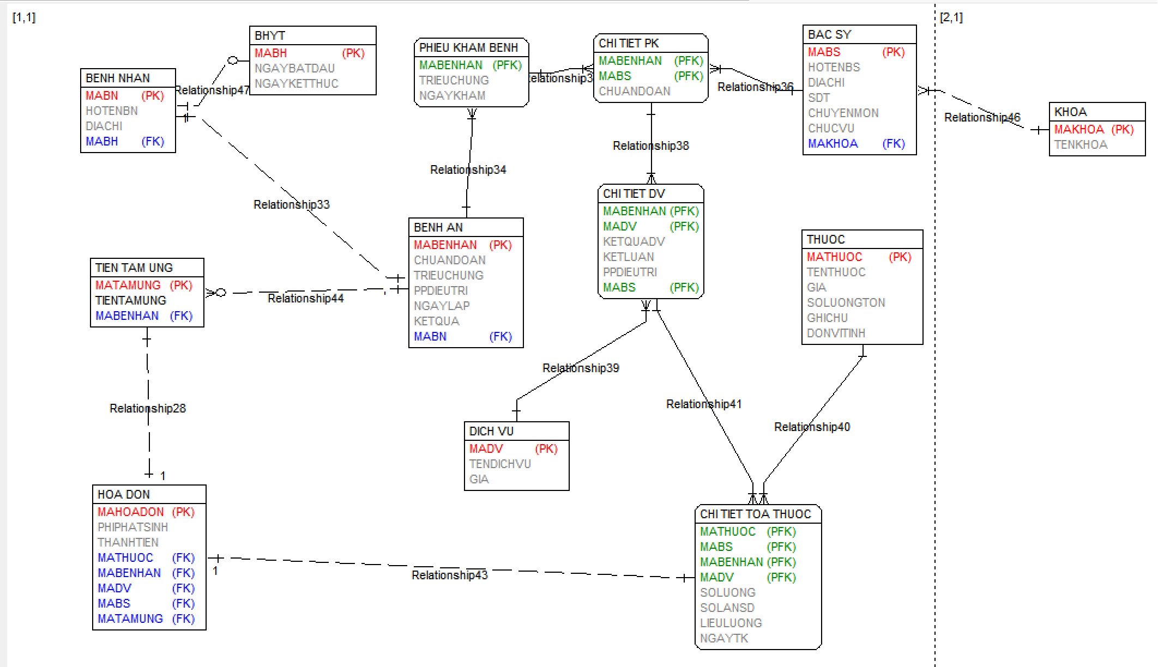

* 1. **Sơ đồ quan hệ cài đặt:**

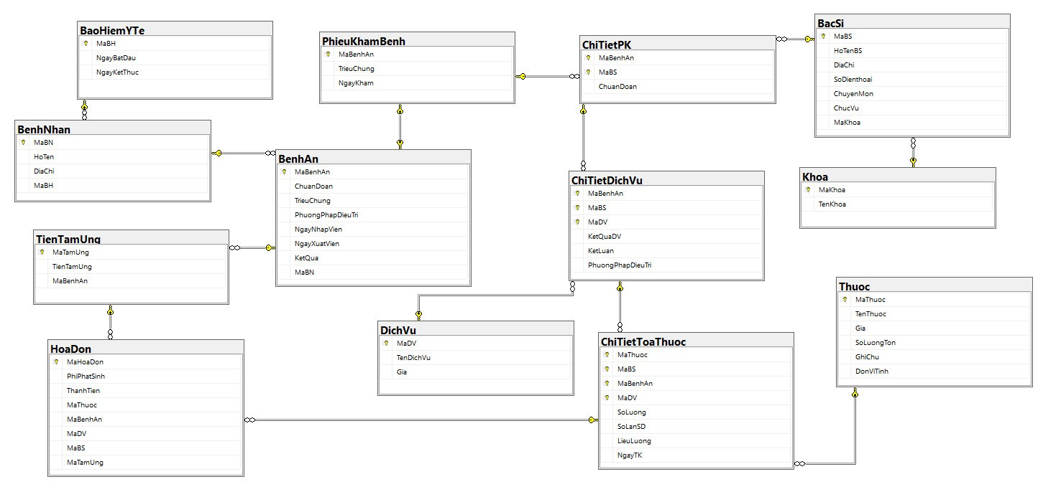

1. **CODE SQL SERVER**

create database QuanLyBenhNhan_Xuong_Team;

go

use QuanLyBenhNhan_Xuong_Team;

go

create table BenhNhan (

MaBN int identity(1, 1) primary key,

HoTen nvarchar(30) not null,

DiaChi nvarchar(100),

MaBH varchar(15)

);

go

create table BaoHiemYTe (

MaBH varchar(15) primary key,

NgayBatDau date,

NgayKetThuc date,

);

go

create table BenhAn (

MaBenhAn int identity(1, 1) primary key,

ChuanDoan nvarchar(100),

TrieuChung nvarchar(100) not null,

PhuongPhapDieuTri nvarchar(100) not null,

NgayNhapVien datetime default getdate(),

NgayXuatVien datetime,

KetQua nvarchar(100) not null,

MaBN int,

check (NgayXuatVien >= NgayNhapVien)

);

go

create table PhieuKhamBenh (

MaBenhAn int primary key,

TrieuChung nvarchar(100) not null,

NgayKham date not null,

);

go

create table Khoa (

MaKhoa int identity(1, 1) primary key,

TenKhoa nvarchar(30) not null

);

go

create table BacSi (

MaBS int identity(1, 1) primary key,

HoTenBS nvarchar(30) not null,

DiaChi nvarchar(100) not null,

SoDienthoai varchar(15) not null,

ChuyenMon nvarchar(30) not null,

ChucVu nvarchar(30) not null,

MaKhoa int,

);

go

create table ChiTietPK (

MaBenhAn int,

MaBS int,

ChuanDoan nvarchar(100),

primary key (MaBenhAn, MaBS)

);

go

create table DichVu (

MaDV int identity(1, 1) primary key,

TenDichVu nvarchar(30) not null,

Gia money not null

);

go

create table ChiTietDichVu (

MaBenhAn int,

MaBS int,

MaDV int,

KetQuaDV nvarchar(100) not null,

KetLuan nvarchar(100) not null,

PhuongPhapDieuTri nvarchar(100) not null,

primary key (MaBenhAn, MaBS, MaDV)

);

go

create table Thuoc (

MaThuoc int identity(1, 1) primary key,

TenThuoc nvarchar(50) not null,

Gia money not null,

SoLuongTon int not null,

GhiChu nvarchar(100),

DonViTinh nvarchar(10) not null

);

go

create table ChiTietToaThuoc (

MaThuoc int,

MaBS int,

MaBenhAn int,

MaDV int,

SoLuong int not null,

SoLanSD int not null,

LieuLuong nvarchar(50) not null,

NgayTK datetime,

primary key (MaThuoc, MaBS, MaBenhAn, MaDV)

);

go

create table TienTamUng (

MaTamUng int identity(1, 1) primary key,

TienTamUng money not null,

MaBenhAn int

);

go

create table HoaDon (

MaHoaDon int identity(1, 1) primary key,

PhiPhatSinh money,

ThanhTien money not null,

MaThuoc int,

MaBenhAn int,

MaDV int,

MaBS int,

MaTamUng int

);

go

alter table BenhNhan

add constraint fk_bn_bh

foreign key (MaBH)

references BaoHiemYTe(MaBH);

go

alter table BenhAn

add constraint fk_ba_bn

foreign key (MaBN)

references BenhNhan(MaBN);

go

alter table PhieuKhamBenh

add constraint fk_kb_ba

foreign key (MaBenhAn)

references BenhAn(MaBenhAn);

go

alter table ChiTietPK

add

constraint fk_ctpk_bs

foreign key (MaBS)

references BacSi(MaBS),

constraint fk_ctpk_ba

foreign key (MaBenhAn)

references PhieuKhamBenh(MaBenhAn);

go

alter table BacSi

add constraint fk_bs_k

foreign key (MaKhoa)

references Khoa(MaKhoa);

go

alter table ChiTietDichVu

add

constraint fk_ctdv_dv

foreign key (MaDV)

references DichVu(MaDV),

constraint fk_ctdv_ba

foreign key (MaBenhAn, MaBS)

references ChiTietPK(MaBenhAn, MaBS);

go

alter table ChiTietToaThuoc

add

constraint fk_tt_t

foreign key (MaThuoc)

references Thuoc(MaThuoc),

constraint fk_tt_pkq

foreign key (MaBenhAn, MaBS, MaDV)

references ChiTietDichVu(MaBenhAn, MaBS, MaDV);

go

alter table HoaDon

add

constraint fk_hd_tu

foreign key (MaTamUng)

references TienTamUng(MaTamUng),

constraint fk_hd_t

foreign key (MaThuoc, MaBS, MaBenhAn, MaDV)

references ChiTietToaThuoc(MaThuoc, MaBS, MaBenhAn, MaDV);

go

alter table TienTamUng

add constraint fk_tu_ba

foreign key (MaBenhAn)

references BenhAn(MaBenhAn);

go

-------------------------------------------------------------------------------------

-- Thêm dữ liệu vào bảng BaoHiemYTe

INSERT INTO BaoHiemYTe (MaBH, NgayBatDau, NgayKetThuc)

VALUES

('BH67891', '2023-01-01', '2024-12-31'),

('BH67892', '2022-06-01', '2023-05-31'),

('BH67893', '2023-03-15', '2024-03-14'),

('BH67894', '2022-01-01', '2023-12-31'),

('BH67895', '2024-02-01', '2025-01-31');

-- Thêm dữ liệu vào bảng BenhNhan

INSERT INTO BenhNhan (HoTen, DiaChi, MaBH)

VALUES

(N'Nguyễn Dương Thiên Lý', N'123 Đường ABC, Quận XYZ, TP. HCM', 'BH67892'),

(N'Võ Thanh Tùng', N'456 Đường DEF, Quận UVW, Hà Nội', NULL),

(N'Phạm Thị Hằng', N'789 Đường GHI, Quận KLM, Đà Nẵng', 'BH67893'),

(N'Lê Văn Danh', N'101 Đường JKL, Quận NOP, Hải Phòng', 'BH67894'),

(N'Hoàng Minh Khang', N'111 Đường MNO, Quận PQR, Cần Thơ', NULL);

-- Thêm dữ liệu vào bảng BenhAn

INSERT INTO BenhAn (ChuanDoan, TrieuChung, PhuongPhapDieuTri, NgayNhapVien, NgayXuatVien, KetQua, MaBN)

VALUES

(N'Viêm họng', N'Đau họng, sổ mũi', N'Uống thuốc, rửa họng', '2024-03-20', '2024-03-25', N'Hồi phục', (SELECT TOP 1 MaBN FROM BenhNhan WHERE HoTen = N'Nguyễn Dương Thiên Lý')),

(N'Sốt phát ban', N'Sốt cao, phát ban nổi', N'Nghỉ ngơi, uống thuốc hạ sốt', '2024-03-21', NULL, N'Đang điều trị', (SELECT TOP 1 MaBN FROM BenhNhan WHERE HoTen = N'Võ Thanh Tùng')),

(N'Đau bụng dưới', N'Đau ở vùng bụng dưới', N'Kiểm tra lâm sàng, siêu âm', '2024-03-23', NULL, N'Cần theo dõi', (SELECT TOP 1 MaBN FROM BenhNhan WHERE HoTen = N'Phạm Thị Hằng')),

(N'Viêm đường hô hấp', N'Ho, đau ngực, khó thở', N'Kháng sinh, hít khí', '2024-03-22', '2024-03-27', N'Hồi phục', (SELECT TOP 1 MaBN FROM BenhNhan WHERE HoTen = N'Lê Văn Danh')),

(N'Đau đầu', N'Đau nửa đầu, buồn nôn', N'Nghỉ ngơi, uống thuốc giảm đau', '2024-03-24', NULL, N'Cần theo dõi', (SELECT TOP 1 MaBN FROM BenhNhan WHERE HoTen = N'Hoàng Minh Khang'));

-- Thêm dữ liệu vào bảng Khoa

INSERT INTO Khoa (TenKhoa)

VALUES

(N'Nội khoa'),

(N'Ngoại khoa'),

(N'Sản khoa'),

(N'Răng hàm mặt'),

(N'Da liễu');

-- Thêm dữ liệu vào bảng BacSi

INSERT INTO BacSi (HoTenBS, DiaChi, SoDienthoai, ChuyenMon, ChucVu, MaKhoa)

VALUES

(N'Nguyễn Thị Lan', N'789 Đường GHI, Quận KLM, Đà Nẵng', '0901234567', N'Nội khoa', N'Bác sĩ chính', 1),

(N'Trần Văn Đức', N'456 Đường DEF, Quận UVW, Hà Nội', '0987654321', N'Ngoại khoa', N'Bác sĩ chính', 2),

(N'Lê Minh Tuấn', N'123 Đường ABC, Quận XYZ, TP. HCM', '0123456789', N'Sản khoa', N'Bác sĩ cấp dưới', 3),

(N'Hoàng Anh Tuấn', N'101 Đường JKL, Quận NOP, Hải Phòng', '0321654987', N'Răng hàm mặt', N'Bác sĩ cấp trên', 4),

(N'Phạm Thị Hương', N'111 Đường MNO, Quận PQR, Cần Thơ', '0369841257', N'Da liễu', N'Bác sĩ cấp dưới', 5);

-- Thêm dữ liệu vào bảng DichVu

INSERT INTO DichVu (TenDichVu, Gia)

VALUES

(N'Siêu âm bụng', 500000),

(N'Xét nghiệm máu', 200000),

(N'Chụp X-quang phổi', 300000),

(N'Đo đường huyết', 150000),

(N'Thăm dò chức năng gan', 400000);

-- Thêm dữ liệu vào bảng Thuoc

INSERT INTO Thuoc (TenThuoc, Gia, SoLuongTon, GhiChu, DonViTinh)

VALUES

('Paracetamol', 5000, 100, N'Thuốc hạ sốt', N'Viên'),

('Amoxicillin', 8000, 50, N'Thuốc kháng sinh', N'Viên'),

('Omeprazole', 10000, 80, N'Thuốc điều trị đau dạ dày', N'Viên'),

('Aspirin', 3000, 120, N'Thuốc giảm dau', N'Viên'),

('Loratadine', 7000, 60, N'Thuốc chống dị ứng', N'Viên');

-- Thêm dữ liệu vào bảng PhieuKhamBenh

INSERT INTO PhieuKhamBenh (MaBenhAn, TrieuChung, NgayKham)

SELECT MaBenhAn, TrieuChung, NgayKham

FROM (VALUES

(1, N'Đau họng, sổ mũi', '2024-03-18'),

(2, N'Đau ở vùng bụng dưới', '2024-03-21'),

(3, N'Đau ở vùng bụng dưới', '2024-03-24'),

(4, N'Ho, đau ngực, khó thở', '2024-03-20'),

(5, N'Đau nửa đầu, buồn nôn', '2024-03-23')

) AS PK (MaBenhAn, TrieuChung, NgayKham)

WHERE MaBenhAn IN (SELECT MaBenhAn FROM BenhAn);

-- Thêm dữ liệu vào bảng ChiTietPK

INSERT INTO ChiTietPK (MaBenhAn, MaBS, ChuanDoan)

VALUES

(1, 1, N'Viêm họng cấp'),

(2, 2, N'Sốt virus'),

(3, 3, N'Bệnh đau bụng'),

(4, 4, N'Viêm phế quản'),

(5, 5, N'Đau nửa đầu cấp');

-- Thêm dữ liệu vào bảng ChiTietDichVu

INSERT INTO ChiTietDichVu (MaBenhAn, MaBS, MaDV, KetQuaDV, KetLuan, PhuongPhapDieuTri)

VALUES

(1, 1, 1, N'Xét nghiệm máu bình thường', N'Không có vấn đề gì đặc biệt', N'Xét nghiệm máu cơ bản'),

(2, 2, 2, N'Siêu âm bụng bình thường', N'Đường ruột bình thường', N'Siêu âm bụng'),

(3, 3, 3, N'Chụp X-quang phổi bình thường', N'Không phát hiện bất thường', N'Chụp X-quang phổi'),

(4, 4, 4, N'Đo đường huyết: 120 mg/dL', N'Đường huyết trong giới hạn bình thường', N'Đo đường huyết'),

(5, 5, 5, N'Thăm dò chức năng gan bình thường', N'Gan hoạt động bình thường', N'Thăm dò chức năng gan');

-- Thêm dữ liệu vào bảng TienTamUng

INSERT INTO TienTamUng (TienTamUng, MaBenhAn)

VALUES

(2000000, 1),

(1500000, 2),

(3000000, 3),

(2500000, 4),

(1800000, 5);

-- Thêm dữ liệu vào bảng ChiTietToaThuoc

INSERT INTO ChiTietToaThuoc (MaThuoc, MaBS, MaBenhAn, MaDV, SoLuong, SoLanSD, LieuLuong, NgayTK)

VALUES

(1, 1, 1, 1, 20, 3, N'1 viên mỗi lần, 3 lần/ngày', '2024-03-20'),

(2, 2, 2, 2, 30, 2, N'1 viên mỗi lần, 2 lần/ngày', '2024-03-21'),

(3, 3, 3, 3, 10, 1, N'1 viên/ngày', '2024-03-22'),

(4, 4, 4, 4, 15, 2, N'1 viên mỗi lần, 2 lần/ngày', '2024-03-23'),

(5, 5, 5, 5, 20, 1, N'1 viên/ngày', '2024-03-24');

-- Thêm dữ liệu vào bảng HoaDon

INSERT INTO HoaDon (PhiPhatSinh, ThanhTien, MaThuoc, MaBenhAn, MaDV, MaBS, MaTamUng)

VALUES

(50000, 150000, 1, 1, 1, 1, 1),

(70000, 200000, 2, 2, 2, 2, 2),

(60000, 180000, 3, 3, 3, 3, 3),

(80000, 250000, 4, 4, 4, 4, 4),

(55000, 160000, 5, 5, 5, 5, 5);

1. **MÔ HÌNH DIAGRAM**

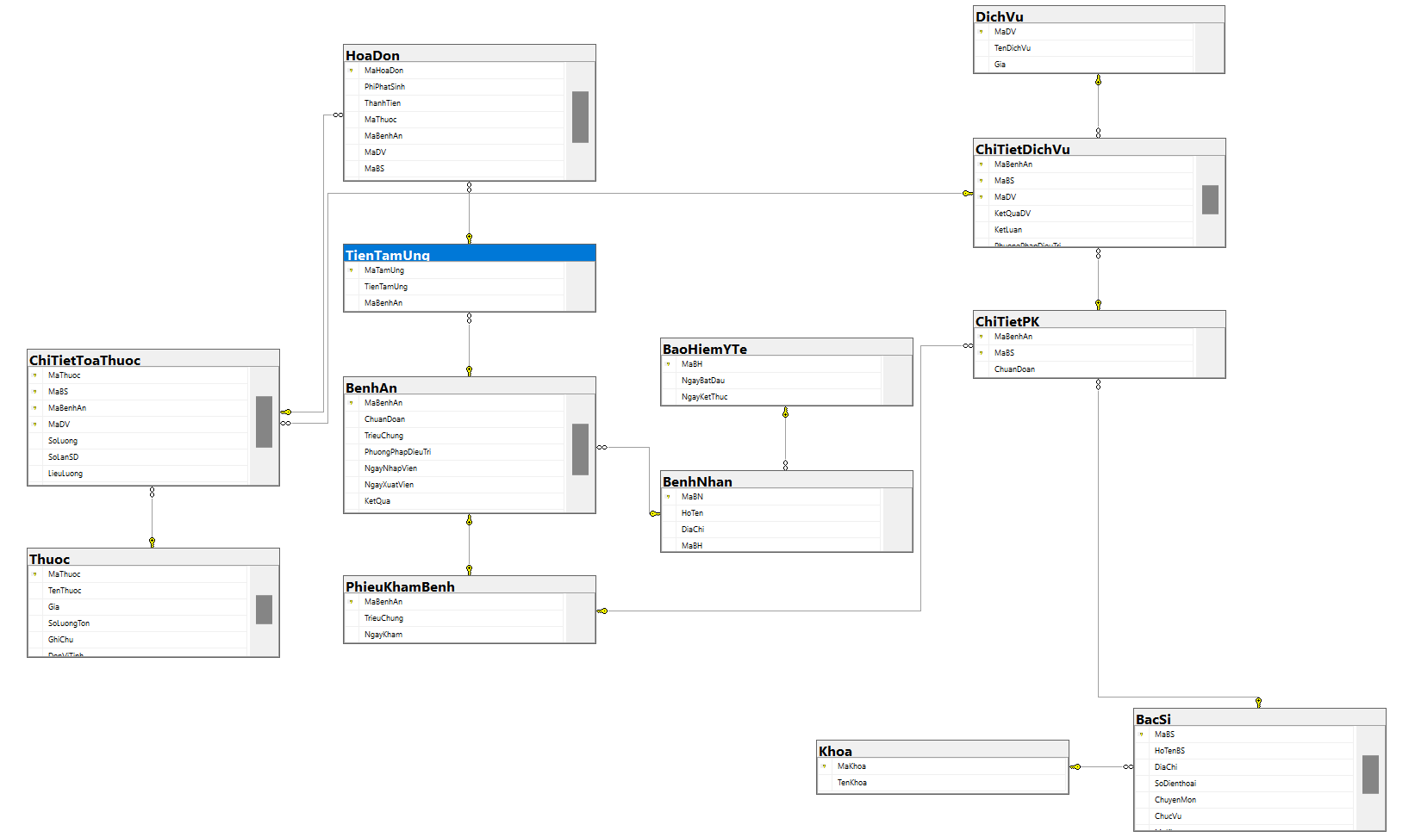

1. **NHẬN XÉT CHUNG VỀ QUÁ TRÌNH PHÁT TRIỂN DƯ ÁN**
   1. **Thuận lợi:**

* Được Thầy hướng dẫn tận tình qua các workshop.
* Nhóm có sự phối hợp phân chia công việc.
* Hầu hết các kiến thức cần để thực hiện các công việc đã được gợi mở hoặc cung cấp.
* Bước đầu có những kết quả tốt, các kinh nghiệm nghiên cứu có giá trị cho từng thành viên.
  1. **Khó khăn:**
* Các thành viên trong nhóm còn hơi thụ động, chưa tích cực chủ động gợi ý các ý tưởng cho các công việc.
* Một số nghiệp vụ, kiến thức còn khá mới so với sự hiểu biết chung của nhóm.
* Các báo cáo của nhóm chưa thực sự đầy đủ, còn rất nhiều thiếu sót, đa phần là một vài ví dụ … Vì khối lượng công việc thực tế thì sẽ rất nhiều.
  1. **Giải pháp:**
* Các thành viên chủ động tích cực tìm hiểu với nhau, cùng nhau hỗ trợ nhóm trưởng đề ra các công việc cần làm và tham gia công việc tích cực.
* Tập luyện thêm việc trình bày các nghiên cứu, các báo cáo và kiến thức mới để nâng cao năng lực, kĩ năng tất cả thành viên.
* Thu hẹp đề tài để tránh việc bị quá sức với khối lượng công việc khổng lồ.
* Lắng nghe kĩ các ý kiến của Thầy để kịp thời sửa chữa, bổ sung, hoàn thiện dự án.

**LỜI CẢM ƠN**

Trong quãng thời gian học tập tại Xưởng thực hành, dự án "Quản lý Bệnh Viện" đã là một thử thách đầy ý nghĩa đối với Nhóm 1. Mặc dù đã đổ rất nhiều nỗ lực và công sức vào việc xây dựng và hoàn thiện dự án thông qua các buổi học, nhưng chúng em vẫn nhận thấy rằng có nhiều điều cần được cải thiện hơn.

Nhóm chúng em biết ơn sự dẫn dắt và hỗ trợ từ ***Thầy Lê Văn Trung*** - người đã luôn theo dõi, động viên và góp ý tận tình trong suốt quá trình học tập. Những lời chỉnh sửa chân thành từ Thầy đã giúp chúng em nhận ra những điểm yếu và hướng phát triển mới mẻ cho dự án.

Tuy dự án vẫn còn thiếu sót, nhưng chúng em cam kết sẽ không ngừng nỗ lực và cải thiện từng ngày. Qua môn học này, chúng em hứa sẽ rút kinh nghiệm để hoàn thiện hơn trong những môn học tiếp theo, và trở thành những người học viên chăm chỉ, đáng tự hào của ngôi trường FPoly.

Tập thể Nhóm 1 chân thành biết ơn ***Thầy Lê Văn Trung***, người đã đồng hành cùng chúng em trong suốt hành trình học tập này. Xin gửi lời tri ân chân thành nhất đến Thầy!